Foreslå en egnet systemarkitektur.
Jeg foreslår et digitalt system med seks komponenter: innbygger, webserver, applikasjonsserver, database, innloggingstjeneste og varslingstjeneste.
Innbyggeren bruker en mobil eller PC for å bestille time. Webserveren mottar forespørselen, og applikasjonsserveren behandler bestillingen. Databasen lagrer informasjon om timer og brukere. Innloggingstjenesten kontrollerer hvem brukeren er, og varslingstjenesten sender bekreftelser på SMS eller e-post.

Arkitekturdiagram.

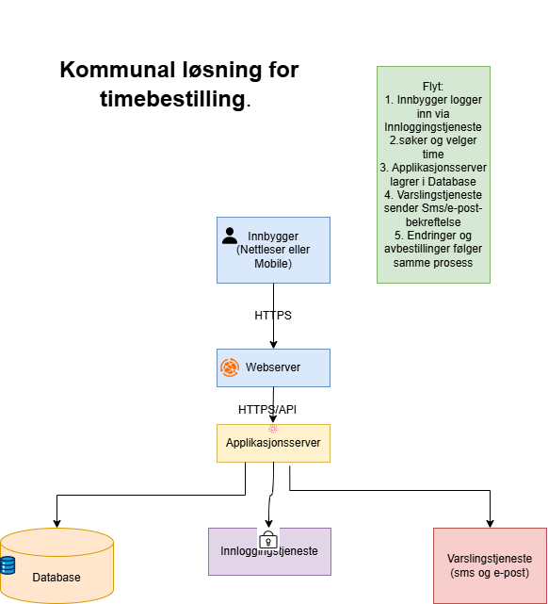
Jeg har laget et arkitekturdiagram som viser de viktigste komponentene i systemet og hvordan de kommuniserer med hverandre.
Diagrammet har seks komponenter og viser hvordan en innbygger kan bestille, endre eller avbestille en time.
Diagrammet viser seks deler:
Innbygger: Bruker mobil eller PC til å bestille og endre timer.
Webserver: Viser nettsiden og sender forespørsler videre.
Applikasjonsserver: Behandler bestillinger og sjekker ledige timer.
Database: Lagrer bestillinger og nødvendige personopplysninger.
Innloggingstjeneste: Kontrollerer hvem brukeren er.
Varslingstjeneste: Sender bekreftelser på SMS eller e-post.

Dataflyt ved en bestilling.
Først åpner innbyggeren nettsiden og logger inn. Systemet henter ledige timer fra databasen. Innbyggeren velger en time og trykker på «Bestill».
Applikasjonsserveren sjekker at timen fortsatt er ledig og lagrer bestillingen. Kontrollen og lagringen må hindre at to personer får samme time. Innbyggeren får bekreftelse på nettsiden og på SMS eller e-post.
Ved endring eller avbestilling kontrollerer systemet at bestillingen tilhører brukeren. Databasen oppdateres, og en ny bekreftelse sendes.

Nettverksprotokoller og grensesnitt.
HTTPS beskytter informasjonen mellom nettleseren og webserveren ved å kryptere trafikken.
HTTPS kan brukes mellom webserveren og applikasjonsserveren. Et API lar delene utveksle informasjon, for eksempel ledige timer.

Lokal drift og skybasert drift.
Ved lokal drift har kommunen egne servere. Kommunen får stor kontroll, men må selv sørge for utstyr, vedlikehold, sikkerhet og nok kapasitet.
Ved skybasert drift kjører systemet hos en leverandør. Det er enklere å øke kapasiteten når mange bruker tjenesten. Samtidig blir kommunen avhengig av internett og leverandøren, og kostnadene kan øke med bruken.

Identifisere minst tre sikkerhetsrisikoer og foreslå tiltak.
Risiko | Tiltak
Noen får tilgang til andre sine bestillinger. | Bruk sikker innlogging, og sjekk at brukeren bare får se og endre egne bestillinger.
Personopplysninger blir lekket. | Krypter informasjonen, og gi bare tilgang til dem som trenger den.
Bestillinger blir slettet eller ødelagt. | Ta sikkerhetskopier, og test at opplysningene kan hentes tilbake.

Drøfte hvordan løsningen kan gjøres mer skalerbar og tilgjengelig.
Kommunen kan bruke flere servere når mange bestiller samtidig. Da fordeles arbeidet, og systemet blir mindre tregt. Dette kan koste mer.
En reserveserver kan ta over hvis en server slutter å virke. IT-avdelingen bør få varsel om feil, slik at problemene kan løses raskt. Da kan flere bruke tjenesten uten lange stopp.

